<http://w3programmers.com/bangla/php-superglobals-variable-%E0%A6%AA%E0%A6%B0%E0%A7%8D%E0%A6%AC-%E0%A7%A8/>

# এইচটিএমএল HTTP মেথড - HTML HTTP Method

## এইচটিটিপি কি?

হাইপার টেক্সট টান্সফার প্রোটোকল (HTTP) সার্ভারের সাথে ক্লায়েন্টের যোগাযোগ করার জন্য ডিজাইন করা হয়েছে। HTTP প্রোটোকল হচ্ছে ক্লায়েন্ট এবং সার্ভারের মধ্যে রিকুয়েস্ট এবং রেসপন্স, যেখানে ওয়েব ব্রাউজার এবং সার্চ ইঞ্জিন ইত্যাদি HTTP ক্লায়েন্টের মত কাজ করে এবং ওয়েব সার্ভার অর্থাৎ যেখানে কোন ওয়েব সাইট কে হোস্ট করা হয় তা সার্ভার হিসাবে কাজ করে।

## এইচটিটিপি মেথড

GET,   
POST,   
PUT,   
HEAD,   
DELETE,   
PATCH,   
OPTIONS.

## GET মেথড

GET মেথড হল বহুল ব্যবহার কয়েকটি HTTP মেথডের মধ্যে অন্যতম একটি। একটি get রিকুয়েস্টে কুয়েরিকৃত স্ট্রিং কে নাম এবং মানের জোড়া আকারে URL এর মাধ্যমে পাঠানো হয়।

## POST মেথড

একটি post রিকুয়েস্টে কুয়েরিকৃত স্ট্রিং কে নাম এবং মানের জোড়া আকারে এইচটিটিপি(HTTP) ম্যাসেজ বডিতে পাঠানো হয়।

## PUT মেথড

PUT মেথড সার্ভারে কোন ডাটা পাঠাতে ব্যবহার করা হয়, যা সার্ভারে কোন রিসোর্স তৈরি বা আপডেট করতে ব্যবহৃত হয়।   
  
POST এবং PUT এর মধ্যে পার্থক্য হল PUT রিকোয়েস্টগুলি idempotent। একই PUT রিকোয়েস্ট একাধিক বার সবসময় একই ফলাফল উত্পাদন করবে। বিপরীতে, একটি POST রিকোয়েস্ট বারবার একই রিসোর্স একাধিক বার তৈরির পার্শ্ব প্রতিক্রিয়া আছে।

## HEAD মেথড

HEAD মেথড হল অনেকতা get মেথড এর মতো, কিন্তু শুধু এইচটিটিপি (HTTP) হেডার এর মধ্যে রিটার্ন করে এবং এর কোন ডকুমেন্ট বডি নেই।   
  
যদি GET / ব্যবহারকারী ব্যবহারকারীদের একটি তালিকা ফেরত দেয়, তবে HEAD / ব্যবহারকারী একই অনুরোধ করবে কিন্তু ব্যবহারকারীদের তালিকা কোন ফেরত দেবে না।   
  
HEAD রিকোয়েস্ট, একটি GET রিকোয়েস্ট করার আগে একটি GET রিকোয়েস্ট ফিরে আসবে কি তা পরীক্ষা বা checke করার জন্য দরকারী, যেমন কোন বড় ফাইল ডাউনলোড করার আগে তা পরীক্ষা করার মত।

## DELETE মেথড

নির্দিষ্ট কোন রিসোর্স কে ডিলেট করতে DELETE মেথড ব্যবহার করা হয়।

## OPTIONS মেথড

নির্ধারিত রিসোর্স কে communication options অর্থাৎ এইচটিটিপি (HTTP) ম্যাসেজ রিটার্ন করতে OPTIONS মেথড ব্যবহার করা হয়।

# Get and Post block diagram

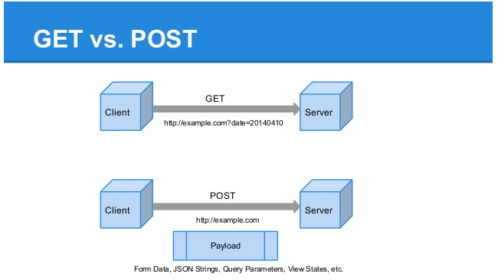

HTTP Request GET Method যুক্ত HTML FORM অথবা URL এর মাধ্যমে পাঠানো Data বা তথ্য PHP সার্ভার থেকে Receive বা গ্রহণ করার জন্য $_GET Superglobals variable টি ব্যবহার করা হয়। একই ভাবে HTTP Request POST Method যুক্ত HTML FORM এর পাঠানো Data বা তথ্য Receive বা গ্রহণ করার জন্য $_POST Superglobal Variable টি ব্যবহার করা হয়। আবার FORM (GET এবং POST উভয় Method) অথবা URL এর মাধ্যমে পাঠানো Data বা তথ্য অথবা Browser এ সংরক্ষিত যেকোনো Cookie Variable কে receive বা গ্রহণ করার জন্য $_REQUEST superglobal Variable টি ব্যবহৃত হয়।

# GET and POST এর মধ্যে কোনো পার্থক্য আছে ?

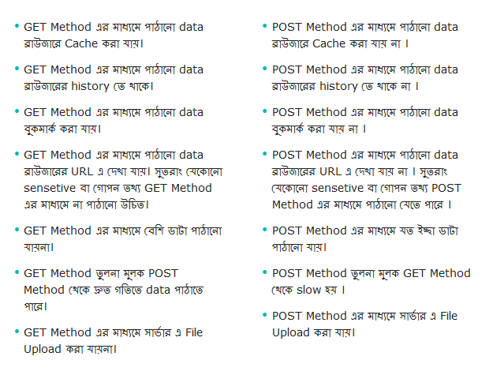

## যেসকল ক্ষেত্রে **POST** মেথড ব্যবহার করা জরুরি-

* লগিন ফর্ম এ
* ফিডব্যাক/কমেন্ট বক্স এ।
* প্রাইভেট ডেটা ইনপুট ও ট্রান্সফার এ।
* ফোরাম পেজ এ।
* রেজেস্ট্রেশন ফর্ম এ।
* এবং যেকোন প্রকার ফর্ম যেখানে ইনপুট এর নিরাপত্তা প্রয়োজন।

## যেসকল ক্ষেত্রে GET মেথড ব্যবহার করা ভাল সেগুলো হল

* ইউআরএল দিয়ে ডেটা সেন্ড করতে।
* যে সকল ক্ষেত্রে POST ব্যবহার করা ঝামেলাপূর্ণ।
* এক পেজে বিভিন্ন রেফারেন্স থাকলে নির্দিষ্ট রেফারেন্স নির্দেশ করতে।
* যেখানে POST মেথডের দরকার নেই।

## GET দিয়ে HTML Form এর Data বা তথ্য সার্ভার থেকে Receive বা গ্রহণ করবো ?

### প্রথম ধাপ :

প্রথমে আমরা **get.html** নামে একটা html form বানাবো যার মেথড হবে get,

<!DOCTYPE html>

<html>

<head>

    <title>HTML Form with Get Method Example</title>

</head>

<body>

<form method="get" >

Name:<input type="text" name="name"><br>

Age: <input type="number" name="age"><br>

<input type="submit" name="submit" value="Send">

</form>

</body>

</html>

**Note:**যেহেতু আপনার FORM টির method=”get” দেওয়া সুতরাং আপনি নিমেষেই $_GET অথবা $_REQUEST দুইটির যেকোনো একটি দিয়ে Form এর value receive করতে পারবেন।

### তৃতীয় ধাপ :

এইবার আপনার ব্রাউজার এর address বার এ গিয়ে নিচের লিংকটি hit করুন :

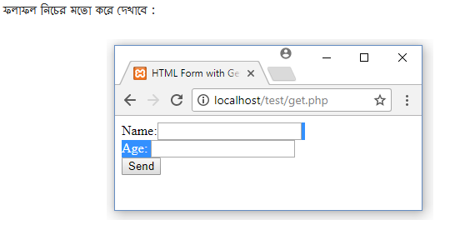

### চতুর্থ ধাপ:

এখন যদি আপনি Form টি পূরণ করে submit করেন,get.php file দিয়ে কি কি value যাচ্ছে তা URL এ দেখতে পাবেন। নিচের স্ক্রিনশর্ট লক্ষ্য করুন :

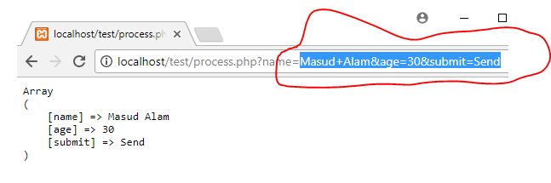

## কিভাবে $_POST দিয়ে HTML Form এর Data বা তথ্য সার্ভার থেকে Receive বা গ্রহণ করবো ?

$_POST দিয়ে HTML Form এর Data বা তথ্য সার্ভার থেকে Receive বা গ্রহণ করার জন্য নিচের ধাপ গুলো পূরণ করুন :

### প্রথম ধাপ :

প্রথমে আমরা **post.html** নামে একটা html form বানাবো যার মেথড হবে post.

<!DOCTYPE html>

<html>

<head>

    <title>HTML Form with Get Method Example</title>

</head>

<body>

<form method="post" >

Name:<input type="text" name="name"><br>

Age: <input type="number" name="age"><br>

<input type="submit" name="submit" value="Send">

</form>

</body>

</html>

**Note:**যেহেতু আপনার FORM টির method=”post” দেওয়া সুতরাং আপনি নিমেষেই $_POST অথবা $_REQUEST দুইটির যেকোনো একটি দিয়ে Form এর value receive করতে পারবেন।

### তৃতীয় ধাপ :

এইবার আপনার ব্রাউজার এর address বার এ গিয়ে নিচের লিংকটি hit করুন :

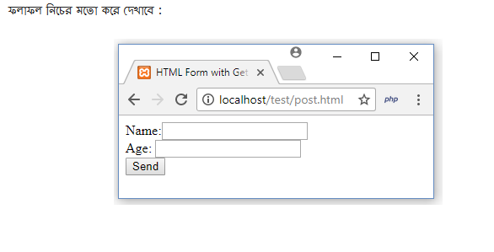

### চতুর্থ ধাপ:

এখন যদি আপনি Form টি পূরণ করে submit করেন, তাহলে আপনি form এর action পেজ অর্থাৎ process2.php ফাইল এ আপনার POST মেথড এ পাঠানো input value গুলো পাবেন । তবে post.php file দিয়ে কি কি value যাচ্ছে তা URL এ দেখতে পারবেননা । নিচের স্ক্রিনশর্ট লক্ষ্য করুন

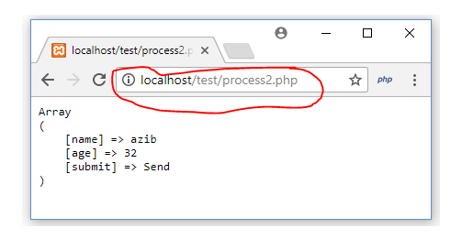

Etar django program example dekte django note book er html froms er 4 number example show